СОЛЬФЕДЖИО. 4 КЛАСС. 4 ЧЕТВЕРТЬ.
4 УРОК. ТЕМА: «ПЕНИЕ И ИГРА ИНТЕРВАЛОВ В ТОНАЛЬНОСТИ»

- Распевка. Повторим интервалы. Спеть и сыграть на инструменте все интервалы. Включите видео. https://www.youtube.com/watch?v=BvRDJBozOoM

- Повторим общие сведения:
1) Интервал – это расстояние между двумя звуками.
2) Интервал, звуки которого играются или поются вместе – гармонический.
3) Интервал, звуки которого играются или поются по очереди – мелодический.
4) Нижний звук гармонического интервала – основание, верхний – вершина.
5) Интервалы могут строиться как от любой ноты, так и в любой тональности.

- Интервалы в тональности. В тональности каждый интервал можно построить на тех ступенях, на которых он образуется. Например, на I ступени мажорной и минорной гаммы вверх образуется секунда большая, т.к. между I и II ступенями – тон.
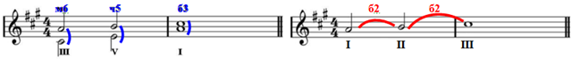

В следующем примере - сыграть последовательность интервалов, спеть их мелодически. Определить тональность.
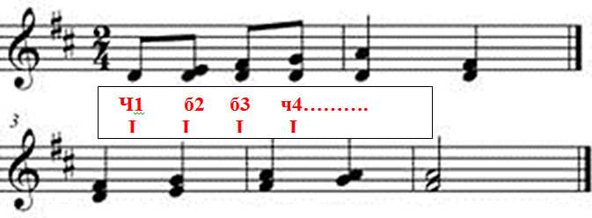
По нижнему звуку подписать ступени, затем определить и подписать каждый интервал. (всего 4 такта)

- Домашнее задание. (Стартовый уровень).
Послушайте, спойте по видео мелодию АВСТРИЙСКОГО ВАЛЬСА.
Дирижируем в размере 3/4. Определите интервалы в мелодическом звучании.
https://www.youtube.com/watch?v=64YMEVysz2k

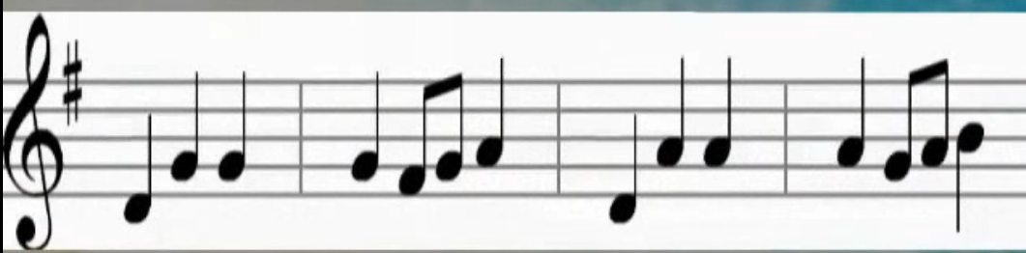

- Домашнее задание (для базового уровня).
- переписать мелодию М.Глинки в тетрадь, определить тональность, вид лада.
- спеть мелодию с дирижированием. Это будет верхний голос произведения.
- определить и написать ноты нижнего голоса, вместо подписанных ступеней написать ноты данной тональности снизу под мелодией.
- подписать полученные интервалы в гармоническом звучании (т.е. между голосами).
- играть мелодию нижнего голоса на инструменте, а мелодию верхнего голоса петь самостоятельно, и наоборот. 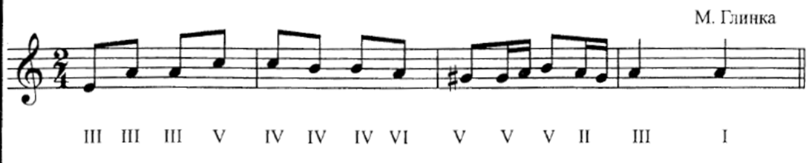

Фотоотчеты с выполненной домашней работой высылаются Вашему преподавателю на почту (лучше) или WhatsApp.
Ф.И.О. преподавателя | школа, отделение | классы | Адрес электронной почты | Контакт WhatsApp
Лотфуллина Лилия Рафисовна | СОШ № 4 | слушание музыки – 2, 3  сольфеджио и музыкальная литература – 4, III к, 5, 6, IV к,  7 ,V к | lotfullina66@mail.ru | 89600613853
Шамсимухаметова Ляля Рамилевна | СОШ №4,  СОШ № 58 | сольфеджио-1,3,4,5 |  | 89872621432
Усманова Эльза  Валерьевна | ДШИ №7 | сольфеджио  4 класс | Elzausmanova93@gmail.com | 89510624408

